How To Play CTF

(Capture The Flag)

Platform ctf : https://walisongoctf.my.id


Source code : https://github.com/putrahaidar-jun/ctfs

Daftar Isi

Daftar Isi 2
Pendahuluan 3
1.1 Apa itu CTF (Capture The Flag) 3
1.2 Tujuan dari Tutorial Ini 3
1.3 Gambaran Umum Kategori Challenge 4
Persiapan 5
2.1 Buat akun 5
2.2 Tools Yang dipersiapkan 6
Menyelesaikan Challenge 7
3.1 Warm up 7
3.2 Read The Rules! 9
3.3 Warpped secret 10
3.4 Pantai 11
3.5 Infected beacon 11

Pendahuluan

Apa itu CTF (Capture The Flag)
Capture The Flag (CTF) adalah kompetisi keamanan siber di mana peserta harus menyelesaikan serangkaian tantangan (challenges) untuk menemukan “flag”, potongan teks unik yang menjadi bukti bahwa kamu berhasil menaklukkan tantangan tersebut.

Biasanya flag ditulis dengan format seperti:
CTF{this_is_an_example_flag}
Atau
W2G{your_flag_here}

Konsep CTF diambil dari permainan fisik “Capture The Flag”, di mana dua tim berebut bendera lawan. Dalam dunia cyber security, “benderanya” adalah data rahasia yang disembunyikan di sistem, file, atau program. Peserta ditantang untuk menemukan flag dengan memanfaatkan kemampuan analisis, logika, pemrograman, dan pengetahuan keamanan siber.

Jenis CTF Berdasarkan Format Kompetisi:
- Jeopardy-Style CTF
Format paling umum. Peserta menyelesaikan challenge dari berbagai kategori (Web, Crypto, Forensic, dsb.) dan mendapat poin tiap berhasil menemukan flag.
Semakin sulit challenge, semakin besar poinnya.
- Boot To Root
Boot to Root adalah format CTF di mana peserta mendapatkan akses ke sebuah mesin atau sistem virtual “dari nol” (boot) dan tugasnya adalah mendapatkan privilege tertinggi (root/administrator) pada mesin tersebut, .
- Attack–Defense CTF
Format ini biasanya dimainkan oleh tim. Setiap tim harus melindungi server sendiri sambil menyerang server tim lain untuk mencuri flag.
Cocok untuk peserta yang sudah expert di bidang network & exploitation.

Tujuan dari Tutorial Ini
Dokumen ini dibuat sebagai panduan dasar untuk pemain baru di dunia CTF, khususnya di platform. https://walisongoctf.my.id

Tujuannya agar peserta bisa:
- Memahami konsep dasar CTF.
- Mempelajari tools dasar yang sering digunakan.
- Mengerjakan contoh tantangan pertama dengan langkah-langkah yang jelas.

Jadi kalau ini pertama kalinya kamu ikut CTF — tenang, panduan ini akan nuntun kamu dari nol sampai bisa menyelesaikan challenge pertama dengan percaya diri 💪

Gambaran Umum Kategori Challenge
Setiap CTF berisi berbagai kategori tantangan, masing-masing mengasah kemampuan berbeda dalam keamanan siber. Di bawah ini penjelasan kategori-kategori yang umum ditemui — termasuk catatan khusus untuk CTF Walisongo: platform ini berjalan di Vercel + Supabase dan admin belum menyediakan server sendiri, sehingga hanya tantangan yang dapat dijalankan tanpa backend server yang bisa dihadirkan.

Kategori | Deskripsi | Contoh Tantangan / Tools yang Dipakai
Misc | Soal umum atau teka-teki ringan. Bisa berupa file teks aneh, QR code, encoding, atau puzzle. Fokus pada logika dan ketelitian. | Decode QR, pesan tersembunyi di file, berbagai encoding (Base64, hex)
Web | Tantangan berbasis aplikasi web ringan yang tidak membutuhkan server terpisah. Biasanya menguji bug umum seperti form injection, XSS sederhana, atau mencari direktori tersembunyi. | Login bypass sederhana, cari /hidden folder, LFI ringan (jika memungkinkan)
Forensic | Analisis file digital (gambar, audio, dump data) untuk mencari flag tersembunyi. Cocok untuk soal yang bisa diselesaikan dengan alat lokal. | strings, exiftool, binwalk, analisis steganografi
Crypto | Soal enkripsi & dekripsi — dari kriptografi klasik sampai transformasi data modern. Fokus pada teknik analisis pola dan decode. | Base64, Caesar Cipher, ROT13, frequency analysis
Reverse | Analisis program/biner secara statis atau dinamis tanpa perlu akses server. Melatih pemahaman assembly, format file, dan logika program. | Analisis file .exe/.elf (statis), dekompilasi sederhana
Pwn | Eksploitasi memori dan remote exploitation yang biasanya membutuhkan akses server/target yang bisa dieksploitasi. | (Kategori Pwn biasanya butuh layanan/target berjalan)
OSINT | Open Source Intelligence — cari informasi dari sumber publik (web, media sosial, DNS, dsb.) untuk menemukan clue/flag. | Penelusuran web, analisis metadata publik, investigasi akun

Persiapan
Sebelum mulai main, kamu butuh dua hal: akun di platform CTF dan tools dasar yang siap digunakan. Bagian ini akan bahas keduanya.

Buat akun
Langkah-langkah:
- Buka https://walisongoctf.my.id.
- Klik Register.
- Isi data berikut:
- Username (bebas tapi unik)
- Email valid
- Password
- Klik Sign Up, atau gunakan Sign in with Google untuk cara cepat.
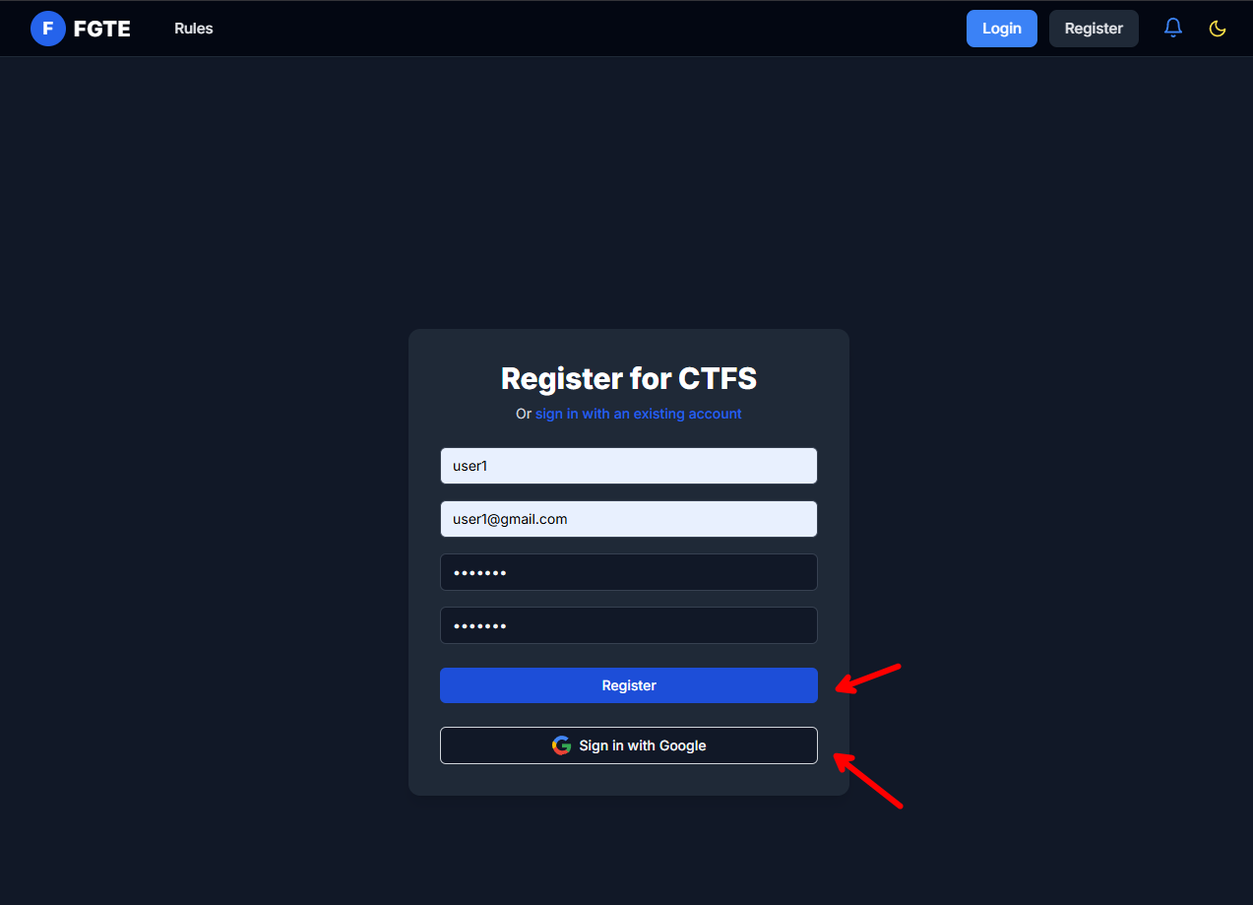
- Setelah login, kamu akan diarahkan ke dashboard berisi daftar challenge.
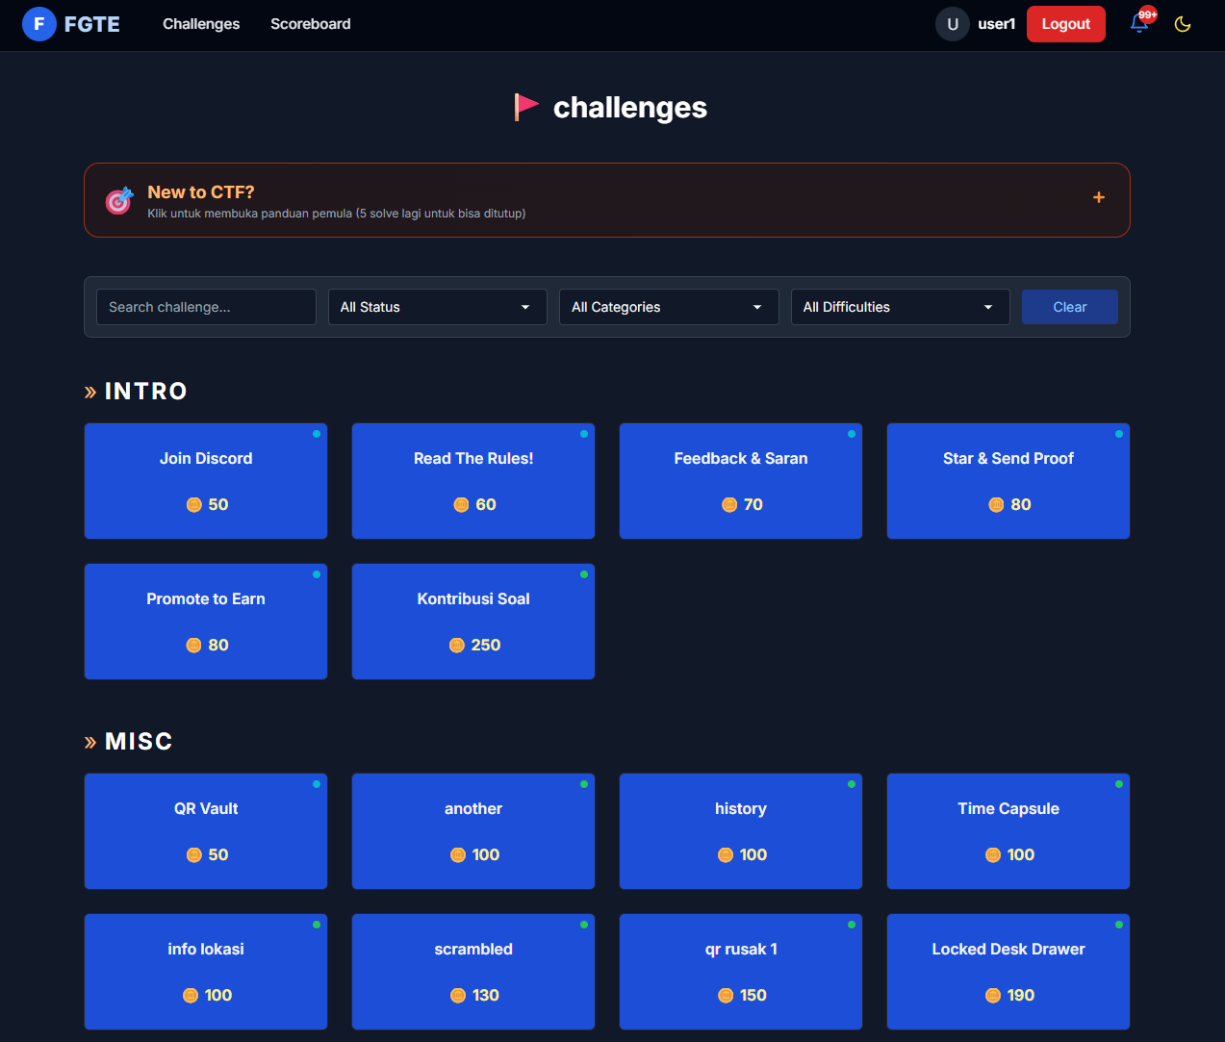

Tools Yang dipersiapkan
Minimal Tools yang direkomendasikan di siapkan:

- Browser – (Wajib)
- Web yang sekiranya bisa membantu solving – (Opsional)
- Cyberchef
- Reverse Image
- QR Scanner
- Stegno Online
- Dcode
- AI (claude, chatgpt, Kimi )
- Terminal Linux (Kali, Ubuntu, Parrot) – (Opsional)
- Python3
- Exiftool, Strings
- File, Binwalk, Steghide
- xxd, hexedit

Menyelesaikan Challenge

Warm up
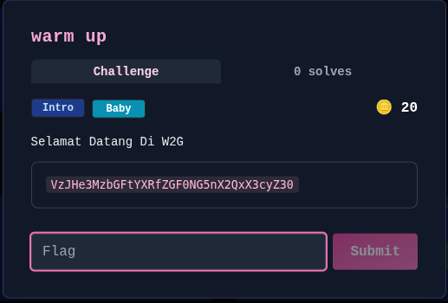

Solve:
- Identifikasi Jenis Encoding
String yang diberikan memiliki pola yang umun digunakan pada encoding Base64 (kombinasi huruf besar, kecil , angka dan kemungkinan padding )
- Decode Strings
Decode strings tersebut menggunakan Base64 decoder (bisa lewat tools online seperti : Cyberchef, Base64 Decode atau command line di linux seperti base64 -d)
- Hasil Decode
Setelah di-decode, diperoleh hasil :
W2G{….}
- Flag
Flag dari challenge ini adalah :
W2G{…}

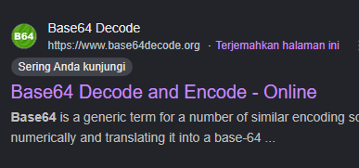
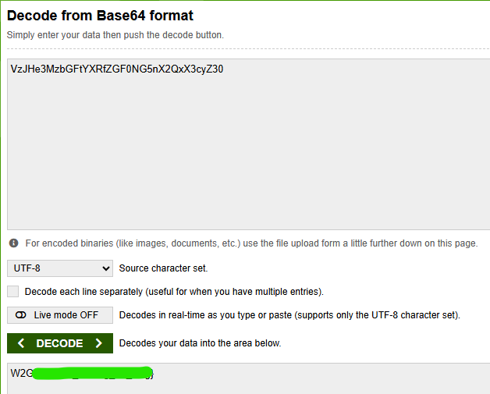

Setelah copy flag nya submit ke platform ctf nya
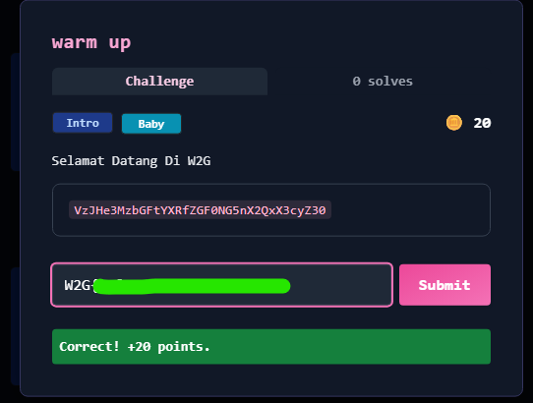

Read The Rules!
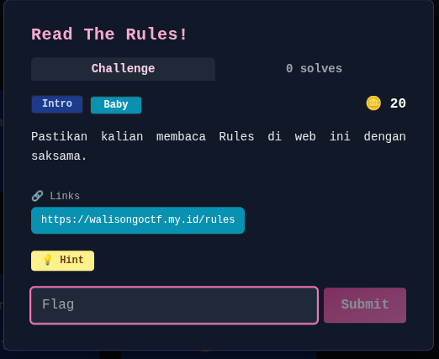

Solve:
- Buka halaman challenge “Read The Rules!” di platform.
- Jangan buru-buru inspect element atau view page source — flag sebenarnya sudah ada di halaman, cuma warnanya sama dengan background, jadi tidak terlihat.
- Tekan Ctrl + A untuk menyeleksi seluruh teks di halaman.
- Setelah diseleksi, kamu akan melihat kode dalam bentuk Base64 muncul.
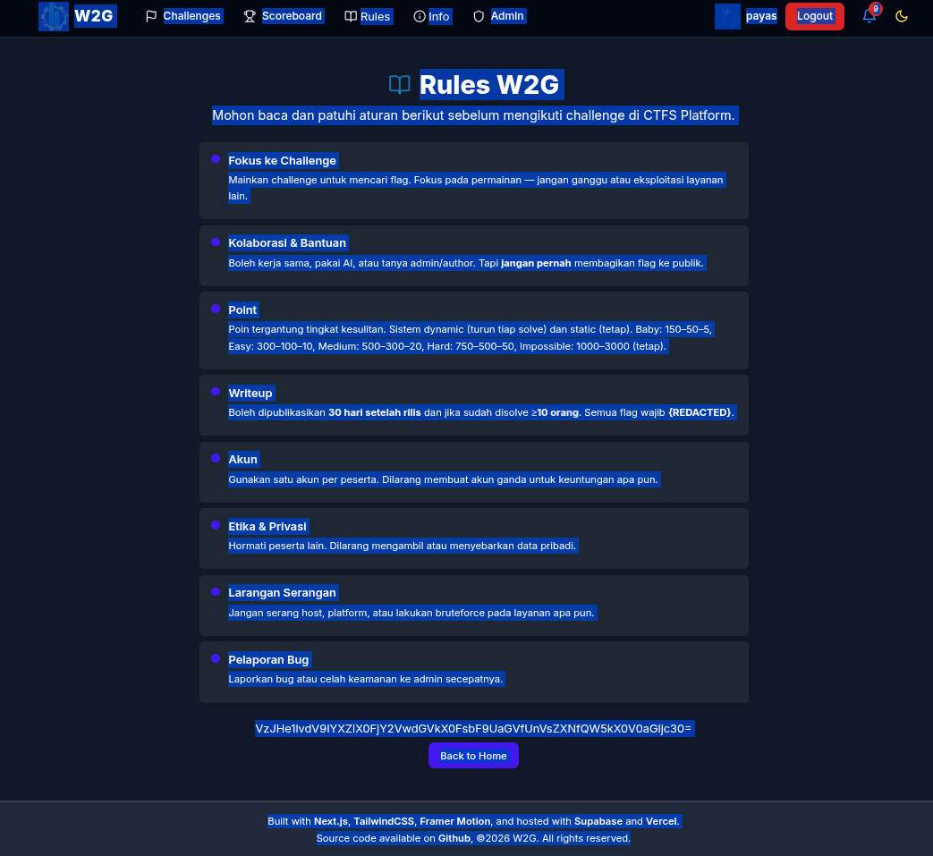

- Salin kode Base64 tersebut.
- Buka CyberChef, dan masukan teks base64 ke dalam input, dan cari base64 di bagian operations, dan drag and drop ke dalam recipe, flag akan muncul di bagian output

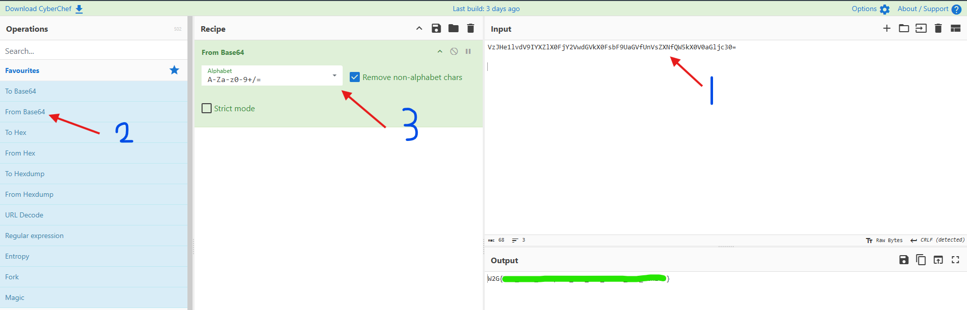

Warpped secret
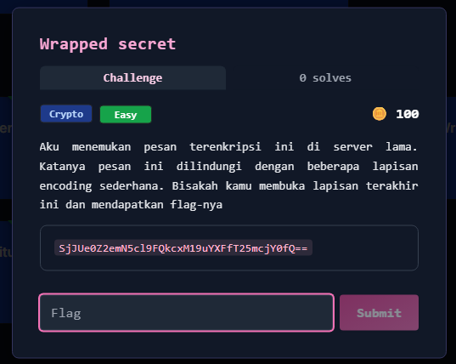

Solve:
- Identifikasi Jenis Encoding
String yang diberikan memiliki pola yang umum digunakan pada encoding Base64 (kombinasi huruf besar, huruf kecil, dan terdapat padding “==” di akhir string).

- Decode String (layer 1 — Base64 )
Decode string tersebut menggunakan Base64 decoder (bisa menggunakan tools online dcode identifier, CyberChef, atau menggunakan command line di terminal linux seperti base64 -d ).

echo "SjJUe0Z2emN5cl9FQkcxM19uYXFfT25mcjY0fQ==" | base64 -d

- Hasil Decode Layer 1
Setelah di-decode, muncul hasil tapi belum akhir flag yang kita cari

J2T{Fvzcyr_EBG13_naq_Onfr64}
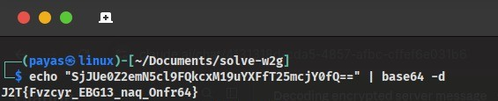

- Identifikasi Encoding Layer 2
Pola huruf yang tetap membentuk struktur kata namun di acak (misalnya Fvzcyr itu mirip pola kata dengan pergeseran huruf ) menandakan penggunaan cipher substitusi ROT13

- Decode layer 2 — ROT13

echo "J2T{Fvzcyr_EBG13_naq_Onfr64}" | tr 'A-Za-z' 'N-ZA-Mn-za-m'

Cara kerja tr :
Tr (translate) itu command linux buat mengganti karakter satu per satu berdasarkan posisi urutan dari dua strings yang dikasih.

tr 'A-Za-z' 'N-ZA-Mn-za-m'

String pertama (‘A-Za-z’)= karakter asal :

ABCDEFGHIJKLMNOPQRSTUVWXYZabcdefghijklmnopqrstuvwxyz

String kedua (‘N-ZA-Mn-za-m’)= karakter tujuan :

NOPQRSTUVWXYZABCDEFGHIJKLMnopqrstuvwxyzabcdefghijklm

Setiap karakter di posisi ke-n pada strings pertama akan diganti dengan karakter di posisi ke-n pada string kedua.

ROT13 artinya setiap huruf digeser 13 posisi di alfabet. Kalau kita tulis alfabet lalu geser 13 huruf :

Asli : A B C D E F G H I J K L M N O P Q R S T U V W X Y Z
Geser13: N O P Q R S T U V W X Y Z A B C D E F G H I J K L M

Nah, string kedua di tr (N-ZA-M) itu sebenarnya Cuma cara singkat nulis urutan alfabet yang sudah di geser 13, yaitu :

N-Z → mulai dari N sampai Z (13 huruf: N O P Q R S T U V W X Y Z)
A-M → lanjut dari A sampai M (13 huruf: A B C D E F G H I J K L M)

Bagian n-za-m di belakang itu versi huruf kecilnya, dengan logika yang sama.

Kenapa ROT13 "membalikkan dirinya sendiri"?
Karena alfabet cuma punya 26 huruf, geser 13 dua kali (13+13=26) balik lagi ke posisi awal. Makanya command yang sama (tr 'A-Za-z' 'N-ZA-Mn-za-m') bisa dipakai buat encode maupun decode ROT13 — nggak perlu command yang beda.
Contoh simpel:
Huruf J (posisi ke-10 di alfabet) → digeser 13 → jadi W (posisi ke-23)

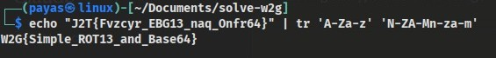

- Hasil Akhir
Setelah di-ROT13, diperoleh hasil akhir:
W2G{flag asli}
- Flag
Flag dari hasil decode challenge ini adalah :
W2G{Simple_ROT13_and_Base64}

Pantai
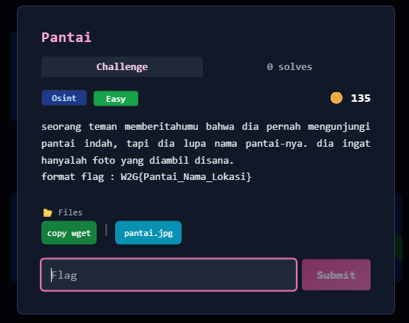

Solve :
- Analisis Visual awal
Deskripsikan objek/landmark yang paling mencolok di dalam foto — biasanya ini salah satu kunci dalam pencarian.
Pada gambar terlihat sebuah patung besar berbentuk ikan dengan kepala menyerupai gajah (belalai terlihat jelas), berwarna emas-putih dengan motif sisik, berdiri di atas alas batu di area pesisir pantai saat matahari terbenam (sunset).
- Identifikasi Ciri Khas/Landmark
Ciri unik “ikan berkepala gajah” bukan bentuk umum, kemungkinan besar merupaka patung dengan makna filosofis/mitologi tertentu — khas budaya bali yang sering memaduka simbol hewan dalam patung dewa-dewi
- Metode Pencarian
Dilakukan pencarian dengan kata kunci “patung ikan berkepala gajah di pantai bali” melalui google search / google lens
- Hasil temuan
Berdasarkan ciri visual patung dan referensi silang lebih lanjut. Ditemukan bahwa lokasi pengambilan foto adalah di Pantai Double Six, kawasan Legian/Seminyak,Bali — dikenal sebagai salah satu spot sunset populer dengan berbagai instalasi patung seni di sepanjang promenade pantai nya

- Flag
W2G{Pantai_Double_Six}

Infected beacon
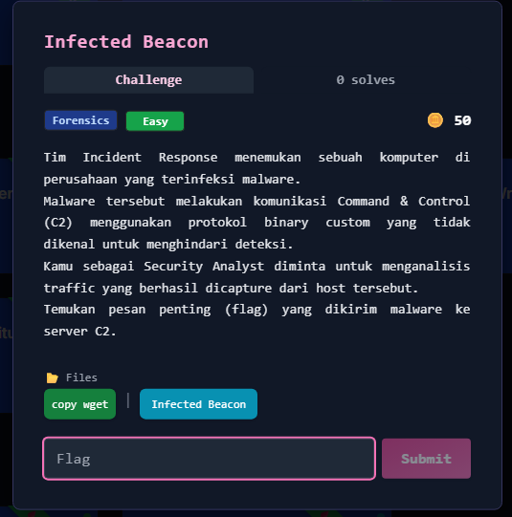

Solve ;
- Identifikasi File
file Infected_Beacon
→ pcap capture file, Raw IPv4
File yang diberika merupakan hasil capture traffic jaringan dalam format PCAP, dapat dibuka menggunakan Wireshark.

- Buka File&Filter Traffic dari Host Terinfeksi
Buka file di Wireshark, lalu gunakan filter untuk fokus pada traffic yang berasal dari host yang dicurigai terinfeksi :
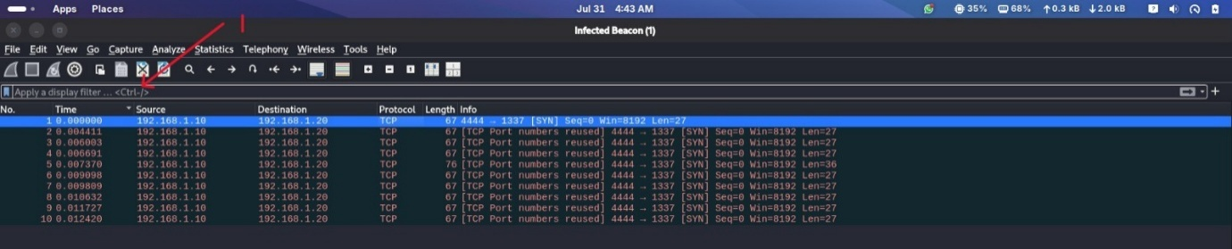

ip.src == 192.168.1.10
Filter ini menampilkan seluruh traffic dari IP 192.168.1.10 (host korban, port 4444) menuju server C2 di 192.168.1.20 (port 1337)
- Amati Pola pada Packet List
Setelah di filter, terlihat 10 packet TCP, kolom Length pada packet list menunjukkan total ukuran packet (IP header + TCP header + payload):

Pkt 1,2,3,4,6,7,8,9,10 → Length: 67 (total paket) = 20 (IP header) + 20 (TCP header) + 27 (payload)
Pkt 5 → Length: 76 (total paket) = 20 (IP header) + 20 (TCP header) + 36 (payload)

Paket ke-5 mencolok karena panjangnya berbeda dari paket lain — baik dari total length (76 vs 67) maupun dari isi payload-nya (36 bytes vs 27 bytes) — menandakan kemungkinan berisi data tambahan/berbeda dari traffic “normal”
- Follow TCP Stream
Klik kanan pada paket ke-5 → Follow → TCP Stream. Wireshark akan menggabungkan seluruh raw bytes dalam koneksi TCP tersebut dan menampilkannya sebagai teks ASCII.
Hasilnya:
CTF!...W2G{protocol_analysis_is_fun}

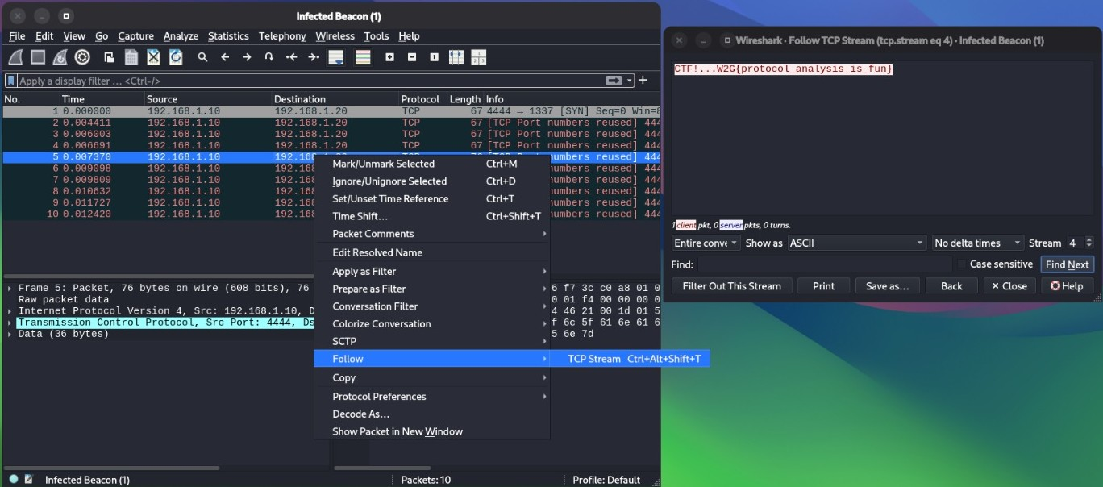
- Flag
W2G{protocol_analysis_is_fun}

